# VR全景教学平台项目书

## 一、项目简介

该项目主要依托VR全景技术、前端等技术实现对**VR全景教学平台（APP）**的搭建，VR全景教学平台实现了多机型**VR全景部件认知**、**VR全景故障处理**功能，具有VR全景技术应用的前瞻性，凭借可以720°全方位展示三维全景图像、交互性好、对播放终端要求低等优势，使职工可以仿佛身临其境般进行部件认知、故障处理演练，提升职工综合素质及应急处理水平，可作为日常学习、应急故障处置、定职、提职、技术比武教学的辅助平台。

## 二、项目意义及背景

### 1、VR全景技术的发展历史

自从虚拟现实之父Sutherland1965年在一篇名为《终极的显示》的论文中首次提出虚拟现实系统的基本思想以来，已经过去了将近40年了，而直至四、五年以前，虚拟现实的应用还仅限于一些高端行业，例如国防军事飞行模拟，军事演习，武器操控、宇航探测、太空训练等。

如今VR全景技术已经日趋成熟，这使得利用VR全景技术，将整个机车数字化、图像化成为可能。

### 2、项目的环境背景

随着铁路运量逐年递增，我段职工队伍逐渐壮大，同时也给职教方面带来了不小压力， 据指导司机反馈，部分乘务员应急处理能力不足，到整备库里上车进行实作练习的时间成本又比较大，对网上虚拟教学平台的需求日益增加。

### 3、项目意义

研发VR全景教学平台目的在于辅助教学，同时用做临时出现故障时的应急处理教程，打破传统的教学模式，利用VR全景技术使职工身临其境，将原来故障处理书中枯燥的内容活灵活现地展现在机车当中，让职工亲自动手去“找”故障，而不是死记硬背，进而提升职工的综合素质及应急处理水平。

## 三、VR全景教学平台优势（创新点）

VR全景技术被称为是“互联网技术+新时期的颠覆性技术”，VR全景主要是依靠全景制作软件将一些同一空间不同角度的图片拼接合成到一起，最后转化为720°全方位展示的三维全景图像，好比将整个机车“装进”自己的手机、电脑，可以随时进行部件认知、故障处理演练。全景图不但是可以在手机、电脑等终端进行展示，也是可以通过VR眼镜进行播放，可以最完美、最全面真实的场景展现在我们眼中，给我们身临其境般的展示；相对于传统的二维图像，VR全景更能体现出机车的每个细节；相对于三维建模，VR全景更具真实性。

**VR全景教学平台相较于其它传统教学方式的特点**

**V**

**S**

**V**

**S**

**V**

**S**

## 四、主要开发内容

**工具**：单反相机、全景云台、三脚架、电脑。

**软件**：PTGUI、前端编程软件、720云

**开发方法简述**：使用单反相机、全景云台、三脚架采集足够的图像信息，使用PTGUI软件拼接成全景图片，使机车在保留其原有空间布局的基础上“数字化、图像化”，借助720云平台实现互动（如部件名称、故障处理导航等），最后编写前端页面，将各机型内容整合起来，搭建成APP，VR全景教学平台搭建完成。

## 五、前期成果展示

现完成：

[SS4G电力机车部件认知](https://720yun.com/t/98vkbl2q72l)

[SS4G电力机车劈相机不工作故障处理仿真](https://720yun.com/t/ccvkbl2h7rl?scene_id=87002336)

请点击上述超链接进入相应项目。

**5.1、VR全景部件认知教学使用说明**

进入《SS4G电力机车部件认知》后，滑动屏幕即可体验720°无死角全景VR，点击白色闪烁小圆点即可查明该部件名称，及检查标准。点击箭头可切换到相应场景。机械间内各柜师门都可以打开，学习里面各部件名称。

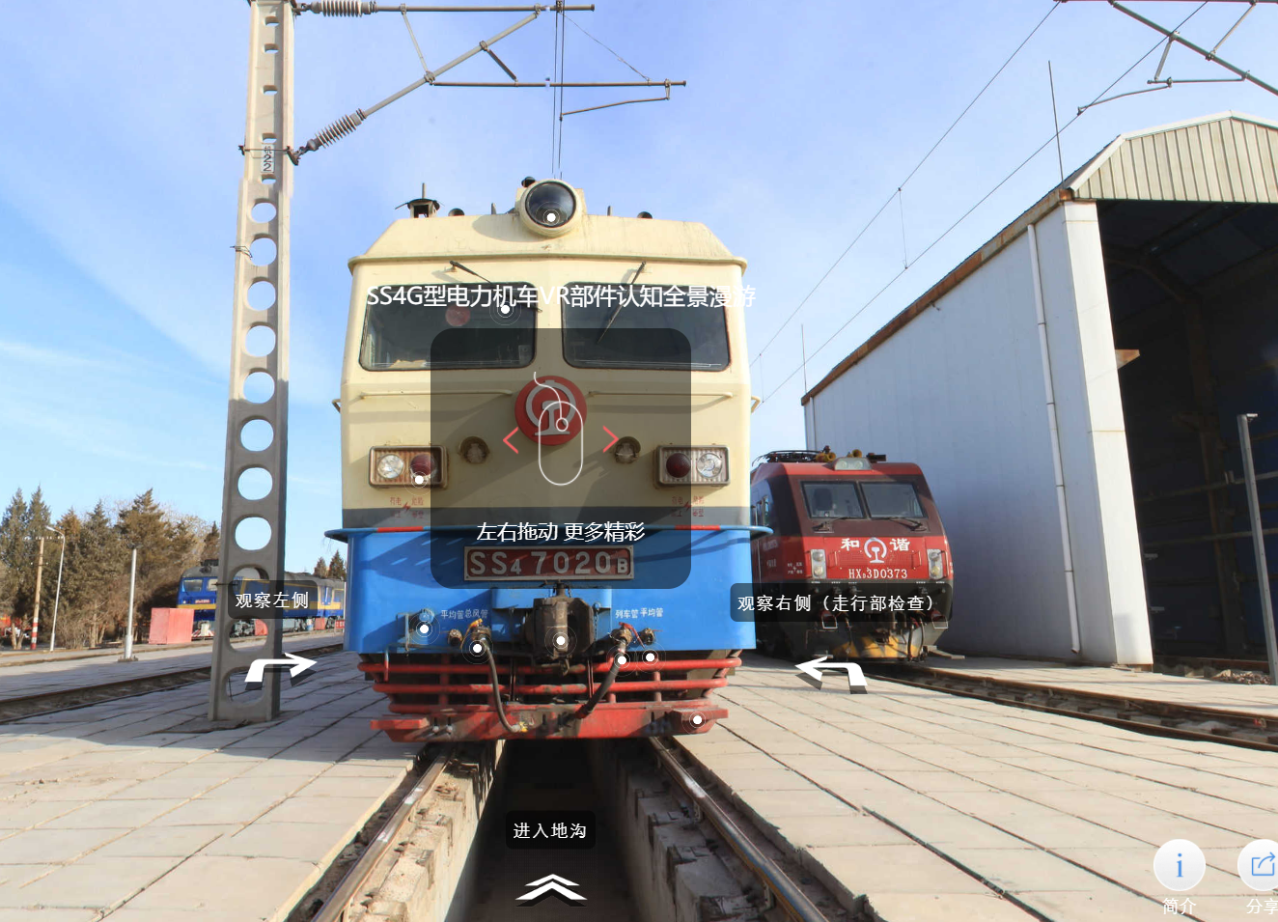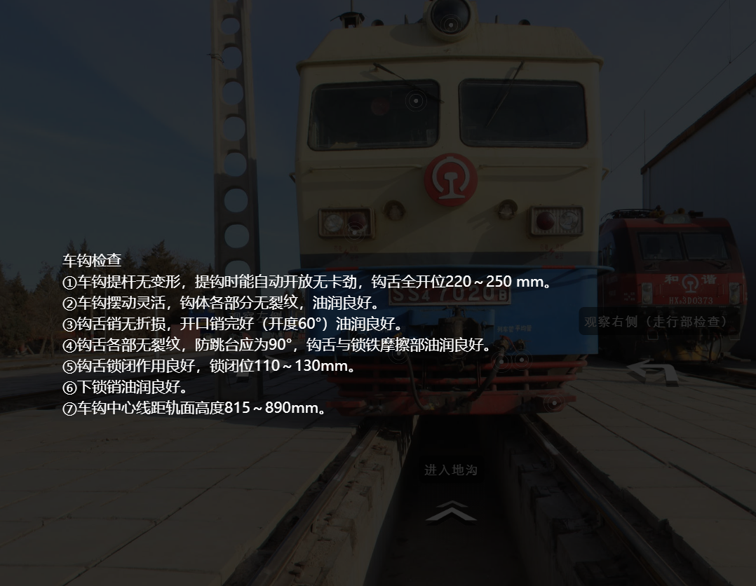

**5.2、VR全景故障处理教学使用说明**

进入《SS4G电力机车故障处理》后，滑动屏幕即可体验720°无死角全景VR，点击下方“导航”按钮，即可自动带领使用者按照该故障处理最佳走行线路，按第一步到第N步的顺序，逐次到达需处理的部件处，随后返回司机室，使用者需自己再次进入机械间探索，直至故障处理完毕。

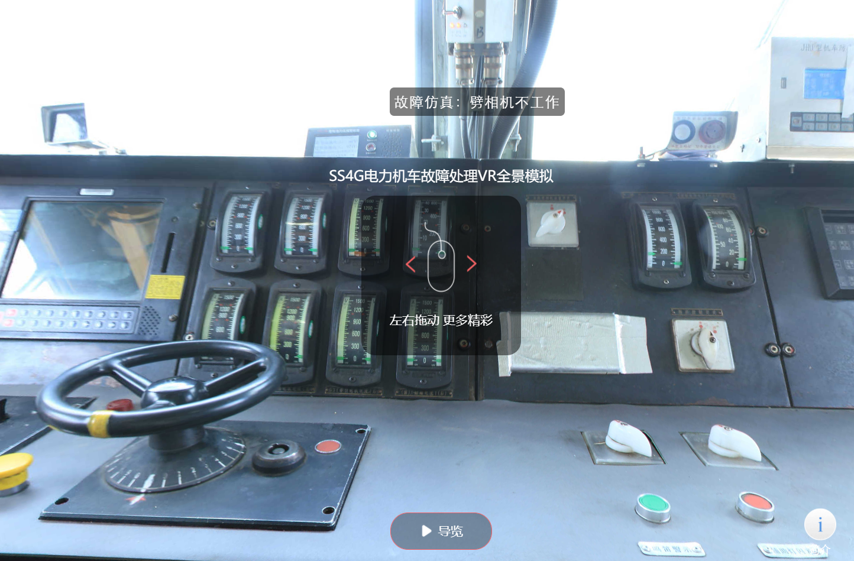 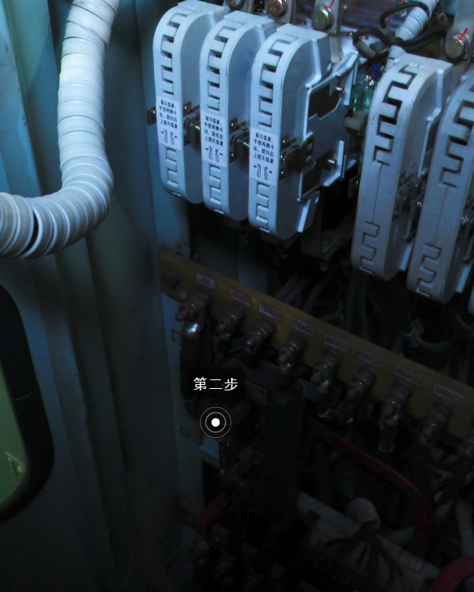 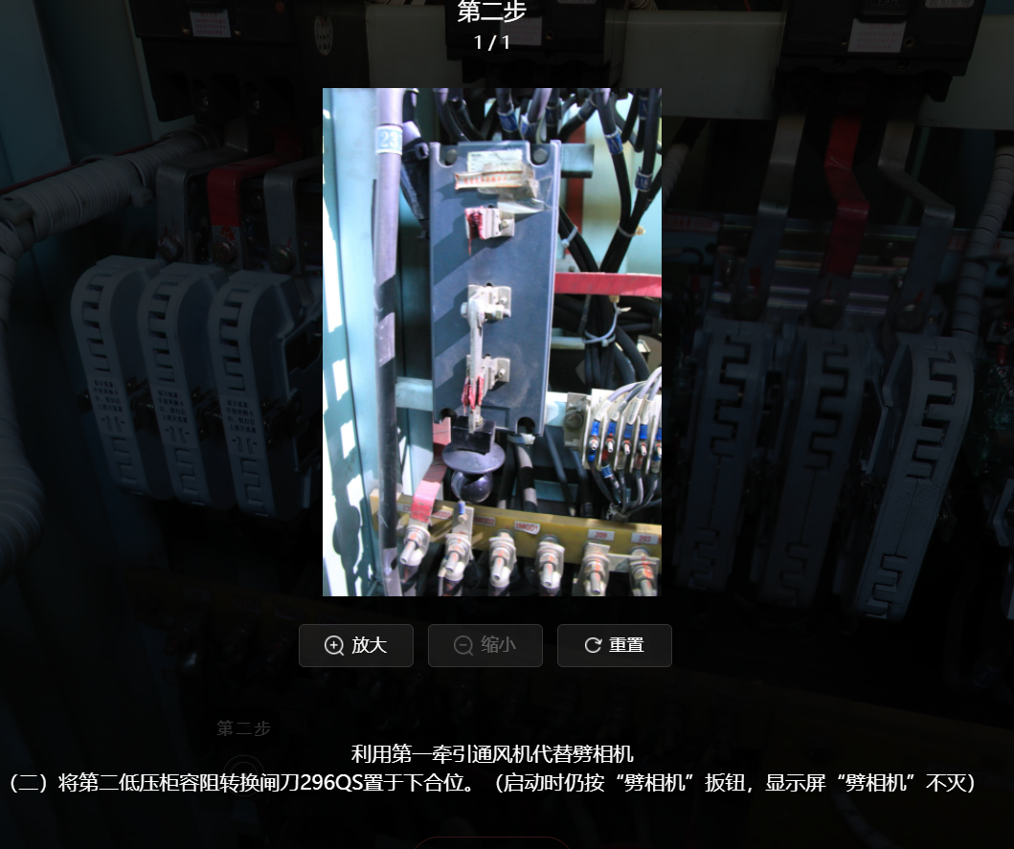

## 六、预期成果

计划将我段所有机型的部件认知、故障处理都做成VR全景教学，再制作一个精美的前端页面，将各个教学内容整合在一个页面，搭建成VR全景教学平台APP，该APP可作为日常学习、应急故障处置、定职、提职、技术比武教学的辅助平台，同时该APP可以参加路局的设计比赛，或作为发表论文研究VR全景技术在铁路的应用提供素材。